

¡Resuelve para escapar!

Rúbrica de Autoevaluación

Instrucciones


1 Rúbrica de autoevaluación

1.1 Introducción

Una rúbrica es un forma muy sencilla de valorar tus aprendizajes. Aquello que vas a valorar aparece en una columna a la izquierda y a la derecha, tienes para elegir varios niveles según tus propias apreciaciones. Cada nivel se corresponde con una “nota” o valoración que tienes en la parte superior: iniciado, suficiente, bueno y excelente.

No se trata de elegir solo aquello que es excelente. Se trata de que vayas eligiendo las opciones según te veas en lo que has aprendido y en cómo te has visto a lo largo de la unidad.

1.2 Instrucciones

Puedes cumplimentar la Rúbrica de dos formas:

- Directamente desde el ordenador, pinchando en cada opción del aspecto a evaluar según creas conveniente. Hay un cuadradrito en la esquina inferior derecha de cada opción que puedes pinchar. Te dará automáticamente una nota final.

- Imprimiendo la rúbrica y rodeando de color rojo las opciones que vayas eligiendo de cada aspecto a evaluar. Luego, tú mismo/a podrás observar en qué aspectos necesitarías prestar más atención y aquellos que ya tienes dominados o aquellos que tienes que repasar un poco.
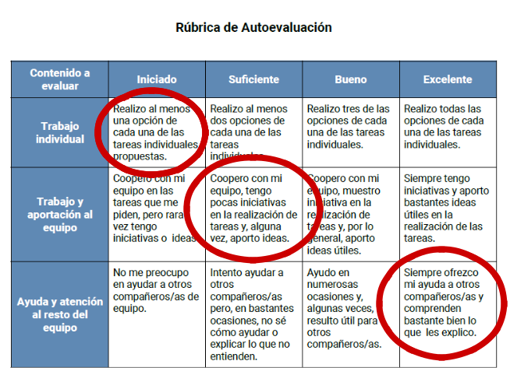

2



